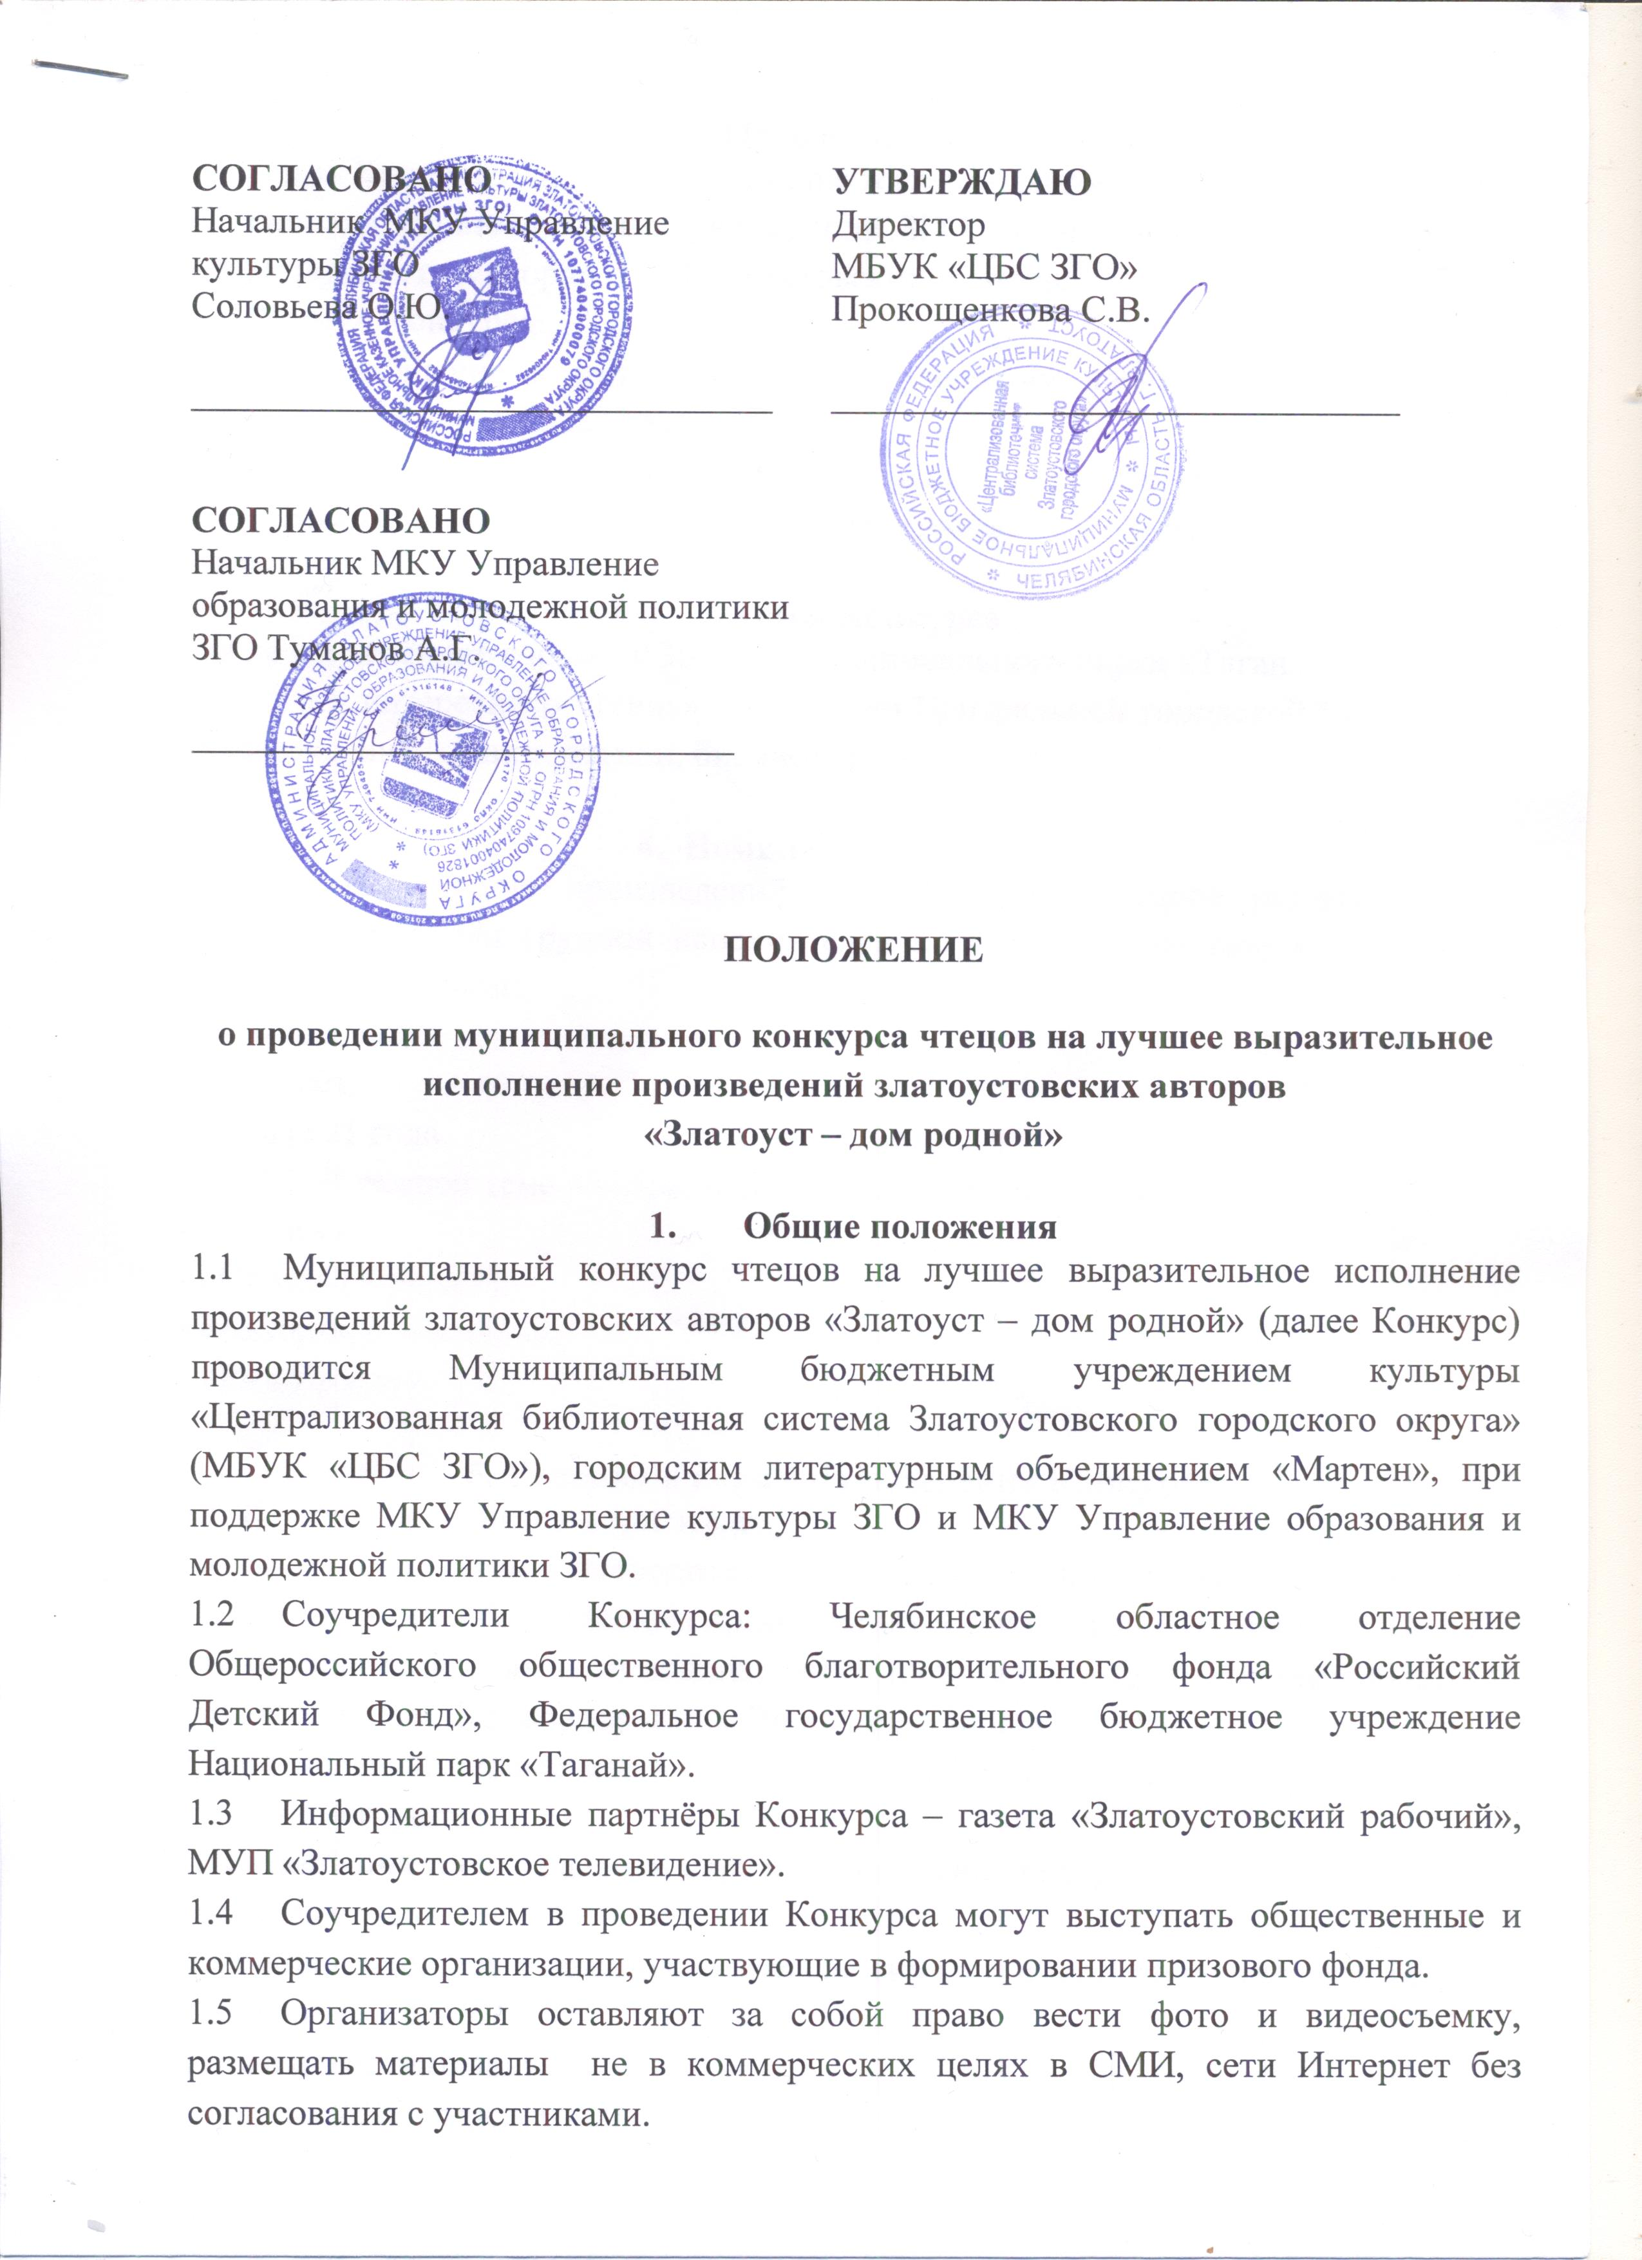

2. Цели и Задачи
Цель Конкурса - привлечь внимание жителей Златоуста, читателей библиотек и учащихся образовательных учреждений ЗГО, педагогической и родительской общественности к творчеству Златоустовских авторов.
Задачи Конкурса:
- Приобщение к культурному, историческому наследию малой родины, воспитание любви к родной природе;
- Развитие литературных, патриотических и культурных традиций;
- Выявление и поощрение талантливых граждан Златоуста.

3. Темы Конкурса
- «Где самые синие горы» - к 30-летию Национального парка «Таганай».
- «125 лет интересного чтения» - к юбилею Центральной городской библиотеки, (произведения о книге, чтении, библиотеке).

4. Номинации Конкурса
4.1. Исполнение произведений Златоустовских авторов разных жанров индивидуально или группой исполнителей по объявленным темам Конкурса и возрастным группам:
- 7-14 лет;
- 15-21 лет;
- старше 21 года.
4.2. В каждой теме и возрастной группе предусмотрены номинации:
- «Поэзия»;
- «Проза» (отрывок);
- «Автор-исполнитель»;
- «Видеоролик».

5. Условия и порядок проведения Конкурса
5.1. Конкурс проводится в три этапа:
- I отборочный этап - проводится в библиотеках, школах, дворцах творчества, школах искусств, общественных организациях. Сроки – февраль, март 2021 г.
- II отборочный этап – муниципальный, проводится в Центральной городской библиотеке, (ул. Космонавтов, 1). Во II этапе принимают участие победители I этапа (занявшие первые места в I-м отборочном этапе - 1-2 участника в каждой возрастной группе).
- III этап Конкурса - Гала-концерт и награждение победителей муниципального Конкурса чтецов.
5.2. Организаторы I этапа подают заявки на участие во II этапе до 5 апреля 2021 года включительно.
II этап будет проходить:
- 7 апреля 2021 года, в 14-00 – возрастная группа 7-14 лет;
- 8 апреля 2021 года, в 14-00 – возрастная группа 15-21 и старше 21.
5.3. Гала-концерт и награждение победителей муниципального конкурса чтецов на лучшее выразительное исполнение произведений златоустовских авторов «Златоуст – дом родной» состоится 22 апреля 2021 года, в 15-00, в большом зале (5 этаж) Центральной городской библиотеки Златоуста.
5.4. Организаторы оставляет за собой право проведения мероприятий Конкурса дистанционно с использованием интернет-технологий.

6. Требования к заявкам на участие
6.1. Представленные композиции, в т.ч. видеоролик не должны превышать 4-х минут.
6.2. Видеоролик следует отправить на e-еmail: zlatdosug@yandex.ru с пометкой – «Конкур чтецов».
6.1. Для участия во втором этапе Конкурса заполняется заявка по форме, указанной в Приложении 1.
6.2. Заявки на участие принимаются до 5 апреля 2021 года e-еmail: zlatdosug@yandex.ru, с пометкой - Конкурс чтецов.
6.3. Присылая заявку, участник автоматически соглашается с настоящими правилами и дает свое согласие на обработку персональных данных.

7. Подведение итогов конкурса
  - . Критерии оценки:
- выразительность чтения;
- артистизм;
- сценическая культура;
- художественный уровень произведения;
- художественный уровень видеоролика.
Каждый критерий оценивается по пятибалльной системе.
- 7.2. Видеоролики будут выставлены на сайте МБУК «ЦБС ЗГО» https://www.zlatcbs.ru, в группах ВКОНТАКТЕ «Отдел организации досуга ЦГБ» Златоуста (zlatdosug@yandex.ru) и «Библиотеки Златоуста» https://vk.com/cbs_zlat и. С момента опубликования ролика открывается зрительское голосование. Зрительские голоса будут суммироваться. Автор(ы) ролика, набравшего наибольшее количество голосов, получает(ют) приз зрительских симпатий.
7.3. Организаторы оставляют за собой право удалять все «накрученные» голоса и исключать из Конкурса участников, использующих «накрутку». (Накрутка голосов – это методы позволяющие проголосовать за одну работу с одного компьютера чаще, чем это позволяется правилами).
7.4. Победители Конкурса определятся в результате суммирования результатов и обсуждения жюри Конкурса.
7.5. Жюри Конкурса формируют организаторы.
7.5.1. На I этапе в состав жюри Конкурса входят:
- педагоги учебных заведений, под руководством заместителя директора по воспитательной работе;
- заведующие библиотеками, заведующие секторами массовой работы библиотек.
- члены городского литературного объединения «Мартен».
- представители общественной организации, выдвигающей конкурсанта.
7.5.2. На II этапе в состав жюри Конкурса входят:
- представители Златоустовского отделения Союза писателей России Челябинской писательской организации;
- специалисты системы культуры, образования, средств массовой информации.
7.5.3. III этап – Гала-концерт конкурса «Златоуст – дом родной» и награждение победителей дипломами и памятными подарками.
7.6. Призовой фонд Конкурса формируется для 3-х призовых мест: 1-го; 2-го; 3-го; в четырёх жанровых номинациях, включающих в себя три возрастные категории и лауреатов конкурса (поощрительные призы).
7.7. По решению жюри могут быть учреждены специальные призы:
МКУ Управления культуры;
МКУ Управление образования и молодежной политики;
МБУК «ЦБС ЗГО»;
Литературного объединения «Мартен»;
газеты «Златоустовский рабочий»;
МУП «Златоустовское телевидение».

8. Информационное обеспечение Конкурса
8.1. Информационные площадки конкурса:
- сайт МБУК «ЦБС ЗГО» (www.zlatcbs.ru)
- Группа ВКонтакте «Отдел организации досуга ЦГБ» Златоуста (zlatdosug@yandex.ru).
- газета «Златоустовский рабочий»
- МУП «Златоустовское телевидение».

9. Контактная информация
Контактным лицом Конкурса является - Жукова Татьяна Сергеевна, заведующая отелом организации досуга Центральной городской библиотеки. Телефон для справок: 8(3513)65-16-23.
Адрес: Златоуст, Космонавтов 1, Центральная городская библиотека, Отдел организации досуга, 5 этаж, кабинет 504.

